İçsel Dayanıklılık ve Güç için Kriya
Bu kriya içinizdeki enerjiyi açığa çıkarmanızı sağlar. Kriya, işe göbek bölgesinde bulunan enerjiyi uyararak başlar ve oradaki enerjiyi serbest bırakır ve bedenin tüm meridyenlerine yayılmasını sağlar. Solar pleksustan başlayıp boğaz çakrasına kadar enerjiyi çıkarır. Arından enerjiyi daha yüksek merkezlere ve salgı bezlerine yönlendirir. Ardından da enerji omurgaya dağılır.
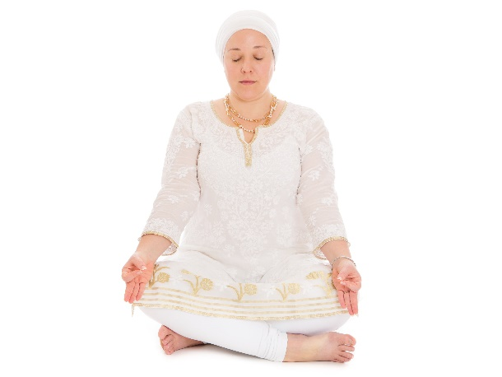
...bedeninizle yumuşak bir geçişle bağ kurmanızı sağlar, elektro manyetik alanınızı ve pozitif zihni güçlendirir.

Rahat Oturma Pozisyonu’ndayız.
Elleri Gyan mudrada dizlerin üzerine yerleştiriyoruz ve Ateş Nefes’e başlıyoruz.

3 dakika.
2.
Ellerini ayak bileklerine yerleştir ve omurga esnetmelerine başla.
3 dakika.
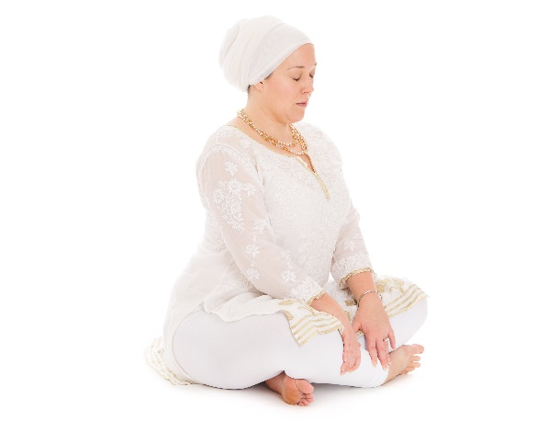 | 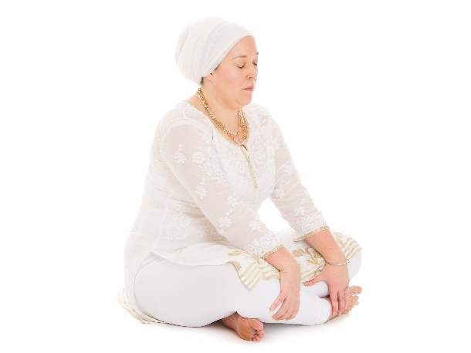
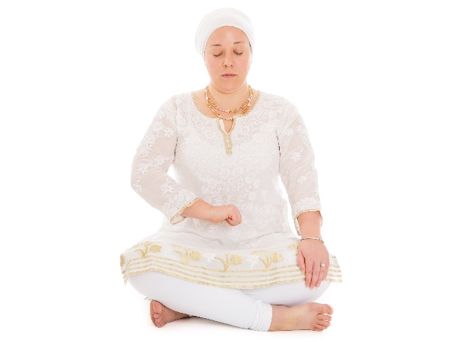
23. Sol elini dizine yerleştir ve sağ elini yumruk yapıp baş parmağını göbek deliğine bastır. Uzun derin nefesler almaya başla.
Bitirirken: Derin nefes al, nefesini tamamen serbest bırak ve nefesini dışarıda tut. Bu esnada sağ elinin baş parmağını göbek deliğine birkaç saniye bastır. Nefes al ve rahatla.
3 dakika.
4.
Omuzları kulak deliğine çek ve bırak.
3 dakika.
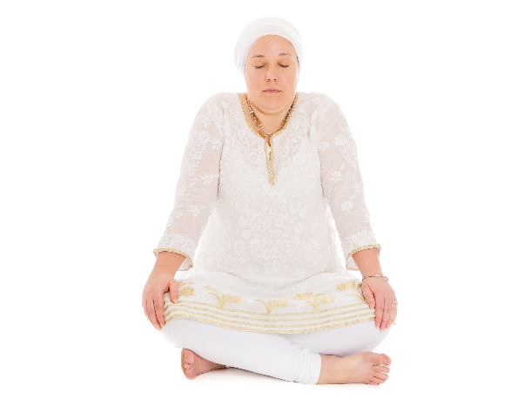 | 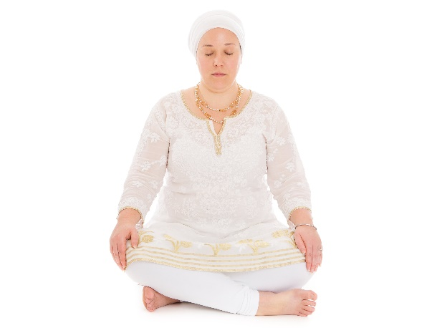

5. Ellerini avuç içleri birbirine dönük olacak şekilde göğüs kafesinin önüne getir.
Nefes al ve ellerini bedeninin altına ve gerisine doğru indir.
Nefes ver ve tekrar göğüs kafesinin önüne getir.
3 dakika.
Bitirirken: Nefes al, ellerini bedeninin gerisine doğru çek, nefesini tut ve nefes ver, rahatla.
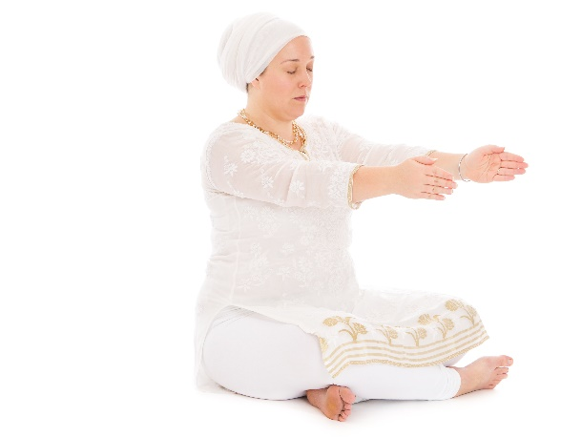 | 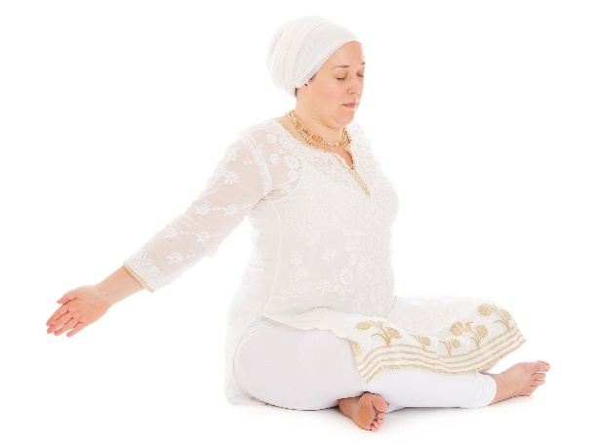

6.
Eller Gyan Mudra’da.
Gözler hafif açık ve burnun ucuna odaklı. Uzun ve derin nefesler almaya başlıyoruz.
Nefes alırken wahe nefes verirken guru.
3 dakika.

